МИНИСТЕРСТВО ОБРАЗОВАНИЯ РЕСПУБЛИКИ БЕЛАРУСЬ

УЧРЕЖДЕНИЕ ОБРАЗОВАНИЯ
ГОМЕЛЬСКИЙ ГОСУДАРСТВЕННЫЙ ТЕХНИЧЕСКИЙ УНИВЕРСИТЕТ ИМЕНИ П. О. СУХОГО

Факультет автоматизированных и информационных систем

Кафедра «Информационные технологии»

ОТЧЕТ
ПО ЛАБОРАТОРНОЙ РАБОТЕ № 5
по дисциплине «Разработка приложений баз данных для информационных систем»
на тему «Разработка интерфейса приложения баз данных с использованием аутентификации и авторизации»

Выполнил: студент
группы ИТИ-31
Мусафиров А. Ю.
Принял: доцент
Асенчик О. Д.

Гомель 2024
Цель работы: получить навыки использования ASP.NET MVC Сore для создания интерфейса типовых web-приложений для работы с информацией из реляционных баз данных с использованием аутентификации и авторизации.

Ход работы и результаты.

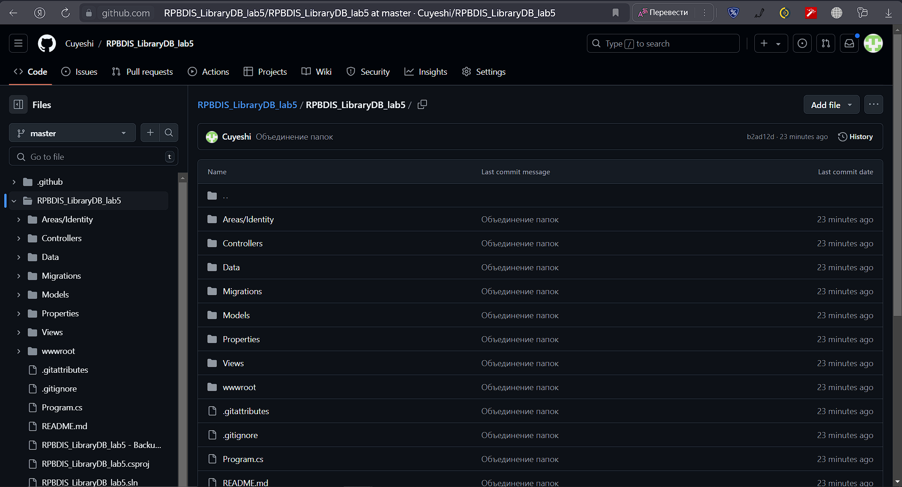
На рисунке 1 представлен созданный GitHub репозиторий. https://github.com/Cuyeshi/RPBDIS_LibraryDB_lab5.

Рисунок 1 – GitHub Репозиторий

На рисунке 2 представлен просмотр данных таблицы «Книги», где предусмотрено разбиение данных на страницы, фильтрация по одному или нескольким полям.
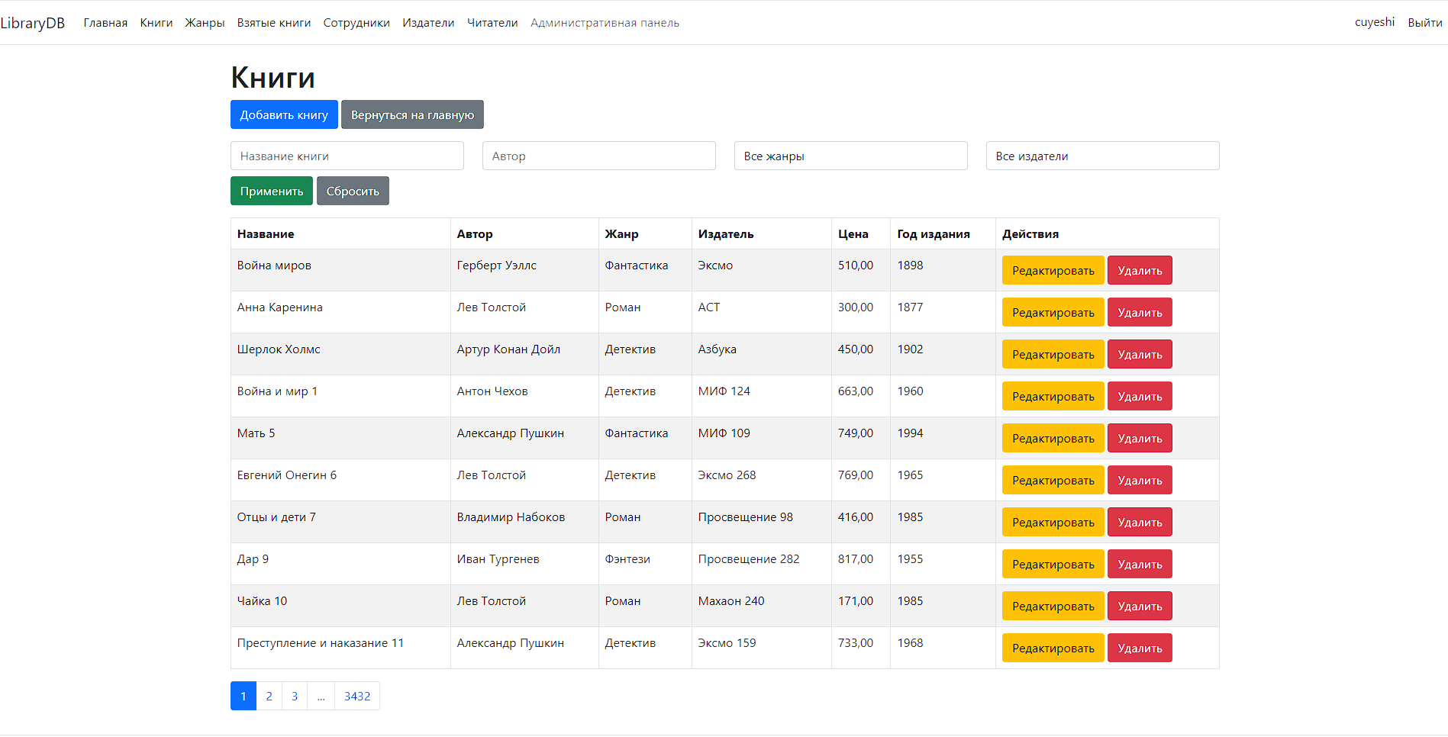

Рисунок 2 – Просмотр данных таблицы «Книги» без фильтрации

На рисуке 3 представлена фильтрация по полю «Жанры».
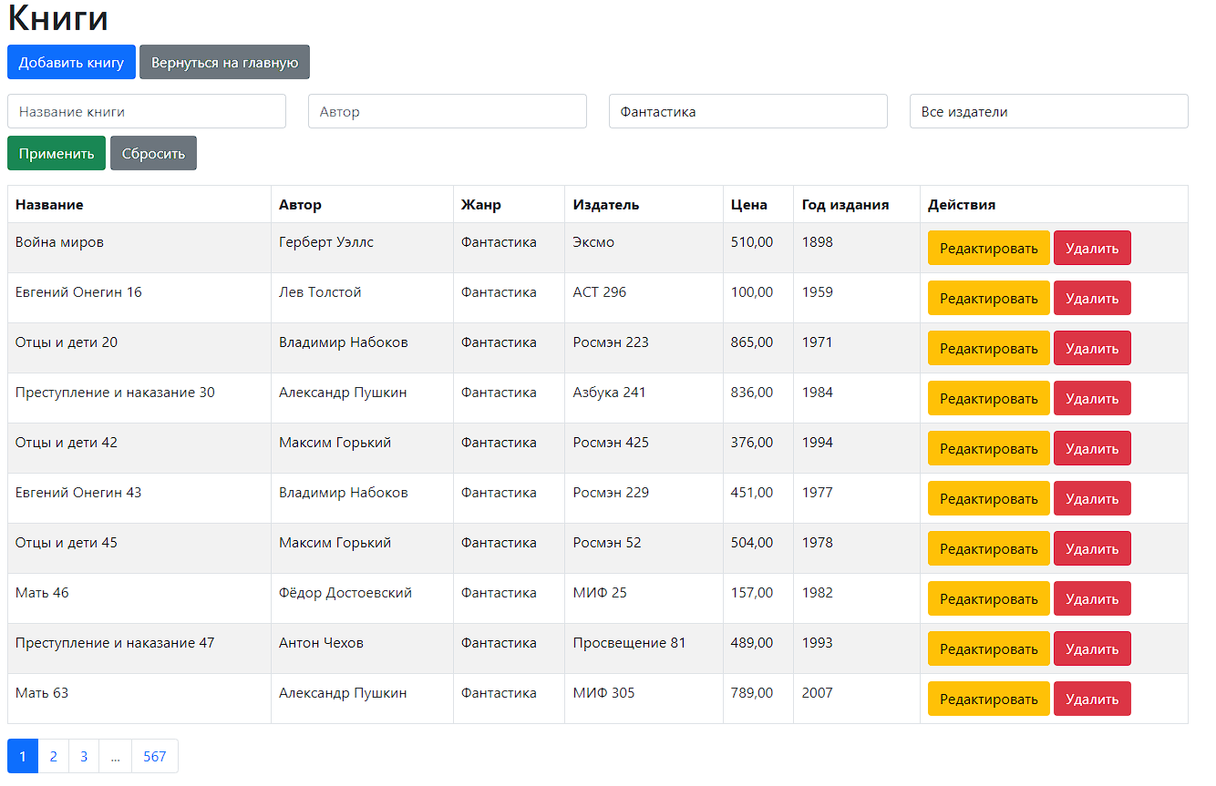

Рисунок 3 – Книги с категорией «Фантастика»

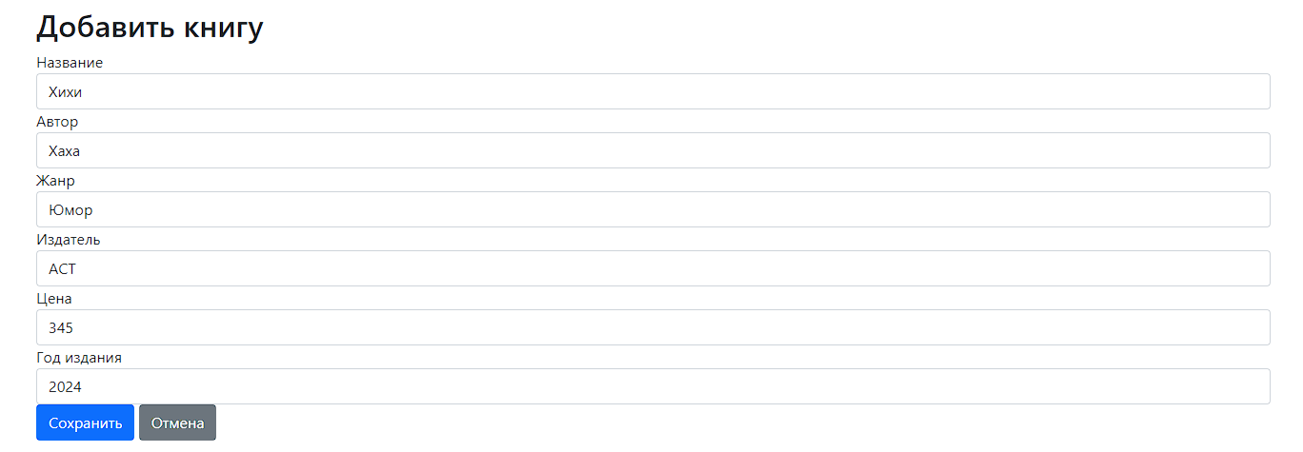
На рисунке 4 представлено добавление данных в таблицу «Книги».

Рисунок 4 – Добавление данных в таблицу «Книги»

Для того, чтобы создать товар, необходимо зарегистрироваться или авторизоваться. На рисунке 5 представлен процесс авторизации.
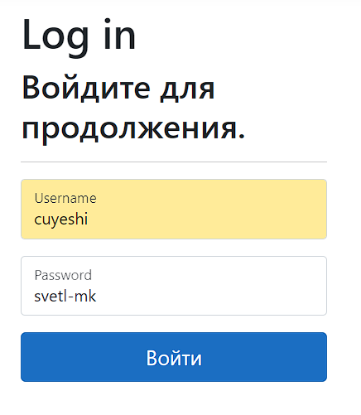

Рисунок 5 – Авторизация пользователя

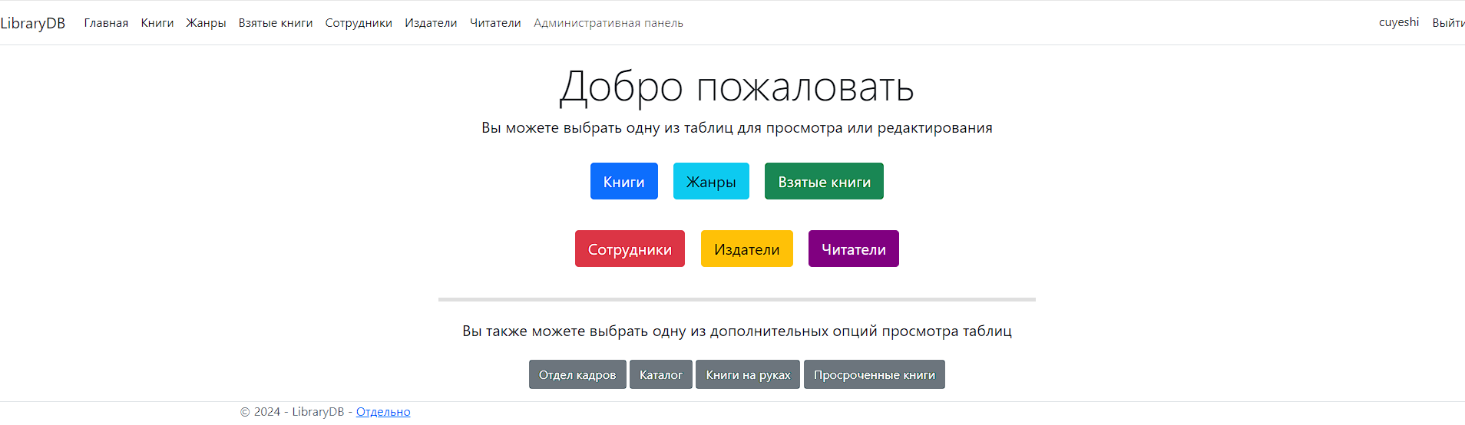
После авторизации происходит переход на главную страницу. Он представлен на рисунке 6.

Риссунок 6 – Главная страница

В на главной странице есть кнопки для перехода на все имеющиеся таблицы. Навигационные кнопки продублированы в верхней части экрана для удобства их использования. К примеру, при нажатии на одну из кнопок «Жанры» можно попасть на страницу со списком всех жанров. Эта страница представлена на рисунке 7.

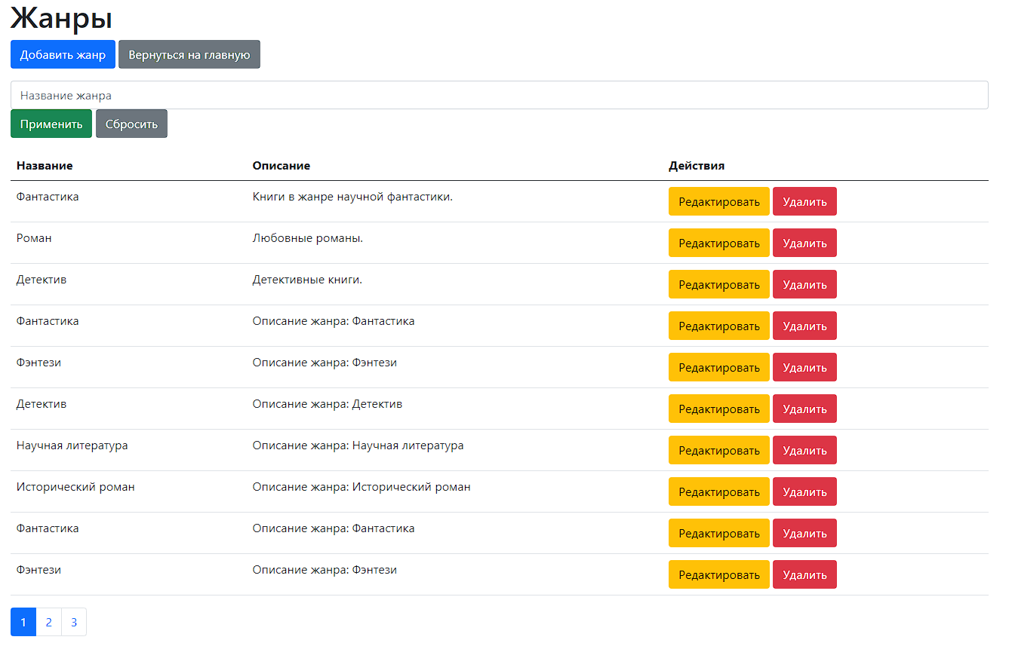

Рисунок 7 – Страница таблицы «Жанры»

На рисунке 8 представлено редактирование данных таблицы «Жанры».

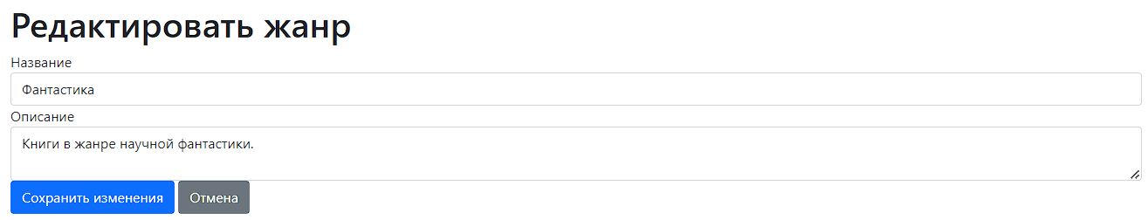

Рисунок 8 – Редактирование данных таблицы «Жанры»

На рисунке 9 представлено удаление данных таблицы «Жанры».

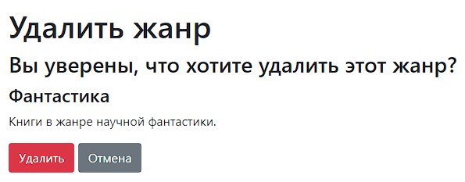

Рисунок 9 – Удаление данных таблицы «Жанры»

На рисунке 10 представлен просмотр данных таблицы «Сотрудники», где предусмотрено разбиение данных на страницы, фильтрация по одному или нескольким полям.
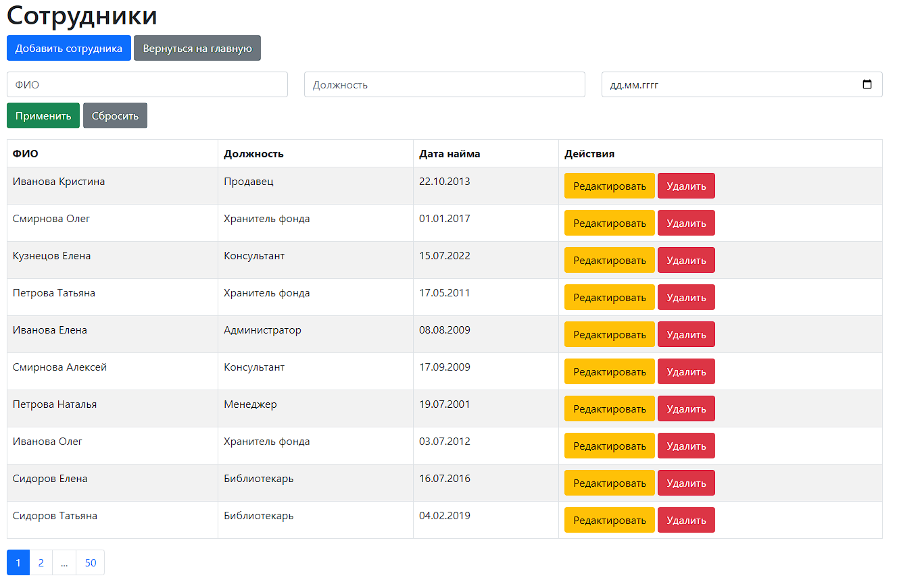

Рисунок 10 – Просмотр данных таблицы «Сотрудники»

На рисунке 11 представлен просмотр данных таблицы «Взятые книги», где предусмотрено разбиение данных на страницы, фильтрация по одному или нескольким полям.
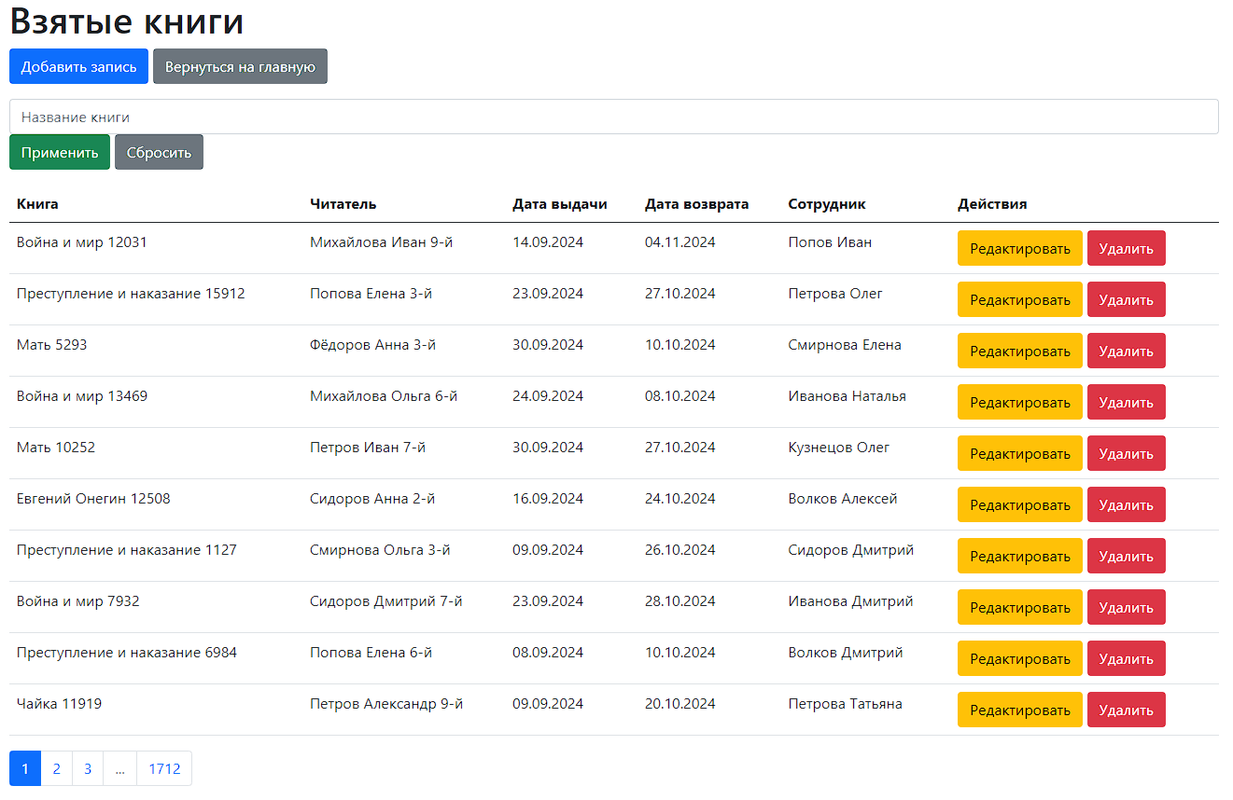

Рисунок 11 – Просмотр данных таблицы «Взятые книги»

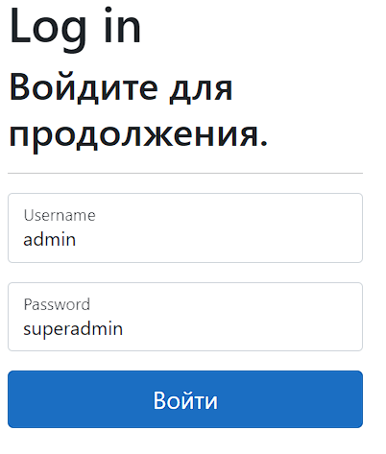
На рисунке 12 представлена аутентификация администратора при помощи ASP.NET Identity.

Рисунок 12 – Аутентификация администратора

На рисунке 13 представлена реализация двух ролевых политик.

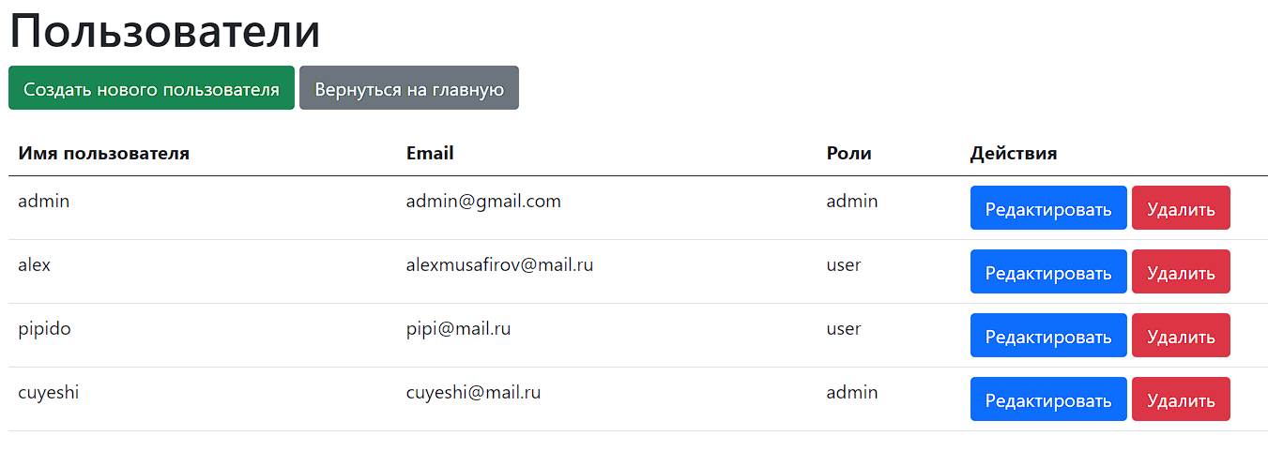
Рисунок 13 – Две ролевые политики

На рисунке 14 представлено успешно пройденное модульное тестирвоание.

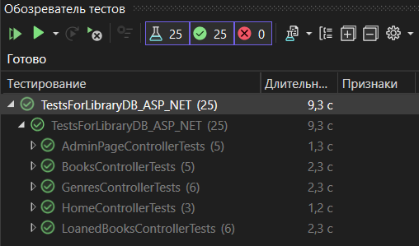

Рисунок 14 – Модульное тестирование

В приложении А предоставлен код основного файла, в приложении Б находится код всех созданных контроллеров, в приложении В распологается код конфигурационного файла, в приложении Г есть код всех представлений, а в приложении Д находится код всех моделей.

Выводы: были получены навыки использования ASP.NET MVC Сore для создания интерфейса типовых web-приложений для работы с информацией из реляционных баз данных с использованием аутентификации и авторизации.
ПРИЛОЖЕНИЕ А
(обязательное)

Текст программы

Program.cs:
using Microsoft.AspNetCore.Identity;
using Microsoft.EntityFrameworkCore;
using RPBDIS_LibraryDB_lab5.Data;

var builder = WebApplication.CreateBuilder(args);

builder.Services.AddControllersWithViews();

builder.Services.AddDbContext<LibraryDbContext>(options =>
options.UseSqlServer(builder.Configuration.GetConnectionString("DefaultConnection")));

// Регистрация ApplicationDbContext для Identity
builder.Services.AddDbContext<RPBDIS_LibraryDB_lab5Context>(options =>
options.UseSqlServer(builder.Configuration.GetConnectionString("RPBDIS_LibraryDB_lab5ContextConnection")));

builder.Services.AddDefaultIdentity<IdentityUser>(options =>
{
options.SignIn.RequireConfirmedAccount = false;
options.Password.RequireDigit = false;
options.Password.RequiredLength = 6;
options.Password.RequireNonAlphanumeric = false;
options.Password.RequireUppercase = false;
options.Password.RequireLowercase = false;
})
.AddRoles<IdentityRole>()
.AddEntityFrameworkStores<RPBDIS_LibraryDB_lab5Context>();

builder.Services.AddRazorPages();
//////////////////////////////////////////////////////////////////////////////////////

var app = builder.Build();

// Configure the HTTP request pipeline.
if (!app.Environment.IsDevelopment())
{
app.UseExceptionHandler("/Home/Error");
app.UseHsts();
}

app.UseHttpsRedirection();
app.UseStaticFiles();

app.UseRouting();

app.UseAuthentication();
app.UseAuthorization();

app.MapControllerRoute(
name: "default",
pattern: "{controller=Home}/{action=Index}/{id?}");
app.MapRazorPages();

app.Run();
ПРИЛОЖЕНИЕ Б
(обязательное)

Текст программы

HomeController.cs
using Microsoft.AspNetCore.Mvc;
using RPBDIS_LibraryDB_lab5.Models;
using System.Diagnostics;

namespace RPBDIS_LibraryDB_lab5.Controllers
{
public class HomeController : Controller
{
private readonly ILogger<HomeController> _logger;

public HomeController(ILogger<HomeController> logger)
{
_logger = logger;
}

public IActionResult Index()
{
return View();
}

public IActionResult Privacy()
{
return View();
}

[ResponseCache(Duration = 0, Location = ResponseCacheLocation.None, NoStore = true)]
public IActionResult Error()
{
return View(new ErrorViewModel { RequestId = Activity.Current?.Id ?? HttpContext.TraceIdentifier });
}
}
}
}

AdminPageController.cs
using Microsoft.AspNetCore.Authorization;
using Microsoft.AspNetCore.Identity;
using Microsoft.AspNetCore.Mvc;
using Microsoft.EntityFrameworkCore;
using RPBDIS_LibraryDB_lab5.Models;

namespace RPBDIS_LibraryDB_lab5.Controllers
{
[Authorize(Roles = "admin")]
public class AdminPageController : Controller
{
private readonly UserManager<IdentityUser> _userManager;
private readonly RoleManager<IdentityRole> _roleManager;

public AdminPageController(UserManager<IdentityUser> userManager, RoleManager<IdentityRole> roleManager)
{
_userManager = userManager;
_roleManager = roleManager;
}

// GET: AdminPage
public async Task<IActionResult> Index()
{
var users = _userManager.Users.ToList();
var userWithRoles = new List<(IdentityUser user, IList<string> roles)>();

foreach (var user in users)
{
var roles = await _userManager.GetRolesAsync(user);
userWithRoles.Add((user, roles));
}

return View(userWithRoles);
}

// GET: AdminPage/Details/5
public async Task<IActionResult> Details(string id)
{
if (id == null)
{
return NotFound();
}

var user = await _userManager.FindByIdAsync(id);
if (user == null)
{
return NotFound();
}

var roles = await _userManager.GetRolesAsync(user);
ViewBag.Roles = roles;

return View(user);
}

// GET: AdminPage/Create
public async Task<IActionResult> Create()
{
ViewBag.Roles = _roleManager.Roles.ToList();
return View();
}

// POST: AdminPage/Create
[HttpPost]
[ValidateAntiForgeryToken]
public async Task<IActionResult> Create(IdentityUser user, string password, string role)
{
if (ModelState.IsValid)
{
var result = await _userManager.CreateAsync(user, password);
if (result.Succeeded)
{
user.EmailConfirmed = true; // Подтверждаем Email
await _userManager.UpdateAsync(user); // Обновляем пользователя
if (!string.IsNullOrEmpty(role))
{
await _userManager.AddToRoleAsync(user, role);
}
return RedirectToAction(nameof(Index));
}

foreach (var error in result.Errors)
{
ModelState.AddModelError("", error.Description);
}
}
ViewBag.Roles = _roleManager.Roles.ToList();
return View(user);
}

// GET: AdminPage/Edit/5
public async Task<IActionResult> Edit(string id)
{
if (id == null)
{
return NotFound();
}

var user = await _userManager.FindByIdAsync(id);
if (user == null)
{
return NotFound();
}

var roles = await _userManager.GetRolesAsync(user);
ViewBag.AllRoles = _roleManager.Roles.ToList();
ViewBag.UserRoles = roles;

return View(user);
}

// POST: AdminPage/Edit/5
[HttpPost]
[ValidateAntiForgeryToken]
public async Task<IActionResult> Edit(string id, IdentityUser user, List<string> roles)
{
if (id != user.Id)
{
return NotFound();
}

if (ModelState.IsValid)
{
var existingUser = await _userManager.FindByIdAsync(id);
if (existingUser == null)
{
return NotFound();
}

existingUser.UserName = user.UserName;
existingUser.Email = user.Email;

var result = await _userManager.UpdateAsync(existingUser);
if (result.Succeeded)
{
var userRoles = await _userManager.GetRolesAsync(existingUser);

var addedRoles = roles.Except(userRoles);
var removedRoles = userRoles.Except(roles);

await _userManager.AddToRolesAsync(existingUser, addedRoles);
await _userManager.RemoveFromRolesAsync(existingUser, removedRoles);

return RedirectToAction(nameof(Index));
}

foreach (var error in result.Errors)
{
ModelState.AddModelError("", error.Description);
}
}

ViewBag.AllRoles = _roleManager.Roles.ToList();
ViewBag.UserRoles = roles;
return View(user);
}

// POST: Trips/Delete/5
[HttpPost, ActionName("Delete")]
[ValidateAntiForgeryToken]
public async Task<IActionResult> DeleteConfirmed(string id)
{
if (id == null)
{
return NotFound();
}

var user = await _userManager.FindByIdAsync(id);
var result = await _userManager.DeleteAsync(user);
if (result.Succeeded)
{
return RedirectToAction(nameof(Index));
}

foreach (var error in result.Errors)
{
ModelState.AddModelError("", error.Description);
}

return RedirectToAction(nameof(Index));
}

public IActionResult Back()
{
return RedirectToAction("Index", "AdminPage");
}

public IActionResult BackToHome()
{
return RedirectToAction("Index", "Home");
}
}
}

BooksController.cs
using Microsoft.AspNetCore.Authorization;
using Microsoft.AspNetCore.Mvc;
using Microsoft.AspNetCore.Mvc.Rendering;
using Microsoft.EntityFrameworkCore;
using RPBDIS_LibraryDB_lab5.Data;
using RPBDIS_LibraryDB_lab5.Models;
using System.Linq;

namespace RPBDIS_LibraryDB_lab5.Controllers
{
[Authorize()]
public class BooksController : Controller
{
private readonly LibraryDbContext _context;

public BooksController(LibraryDbContext context)
{
_context = context;
}

// GET: Books
public IActionResult Index(string titleFilter, string authorFilter, int? genreId, int? publisherId, int page = 1)
{
int pageSize = 10; // Количество записей на странице

// Базовый запрос
var booksQuery = _context.Books
.Include(b => b.Genre)
.Include(b => b.Publisher)
.AsQueryable();

// Применение фильтров
if (!string.IsNullOrWhiteSpace(titleFilter))
{
booksQuery = booksQuery.Where(b => b.Title.Contains(titleFilter));
}
if (!string.IsNullOrWhiteSpace(authorFilter))
{
booksQuery = booksQuery.Where(b => b.Author.Contains(authorFilter));
}
if (genreId.HasValue)
{
booksQuery = booksQuery.Where(b => b.GenreId == genreId);
}
if (publisherId.HasValue)
{
booksQuery = booksQuery.Where(b => b.PublisherId == publisherId);
}

// Пагинация
var totalItems = booksQuery.Count();
var books = booksQuery
.Skip((page - 1) * pageSize)
.Take(pageSize)
.ToList();

// Передача данных в представление
ViewBag.CurrentPage = page;
ViewBag.TotalPages = (int)Math.Ceiling(totalItems / (double)pageSize);
ViewBag.Genres = new SelectList(_context.Genres, "GenreId", "Name");
ViewBag.Publishers = new SelectList(_context.Publishers, "PublisherId", "Name");
ViewBag.TitleFilter = titleFilter;
ViewBag.AuthorFilter = authorFilter;
ViewBag.SelectedGenreId = genreId;
ViewBag.SelectedPublisherId = publisherId;

return View(books);
}

// GET: Create
public IActionResult Create()
{
ViewBag.Genres = new SelectList(_context.Genres, "GenreId", "Name");
ViewBag.Publishers = new SelectList(_context.Publishers, "PublisherId", "Name");
return View();
}

public IActionResult Back()
{
return RedirectToAction("Index", "Home");
}

// POST: Create
[HttpPost]
[ValidateAntiForgeryToken]
public IActionResult Create(Book book)
{
if (ModelState.IsValid)
{
_context.Books.Add(book);
_context.SaveChanges();
return RedirectToAction(nameof(Index));
}

ViewBag.Genres = new SelectList(_context.Genres, "GenreId", "Name", book.GenreId);
ViewBag.Publishers = new SelectList(_context.Publishers, "PublisherId", "Name", book.PublisherId);
return View(book);
}

// GET: Edit
public IActionResult Edit(int? id)
{
if (id == null)
{
return NotFound();
}

var book = _context.Books.Find(id);
if (book == null)
{
return NotFound();
}

ViewBag.Genres = new SelectList(_context.Genres, "GenreId", "Name", book.GenreId);
ViewBag.Publishers = new SelectList(_context.Publishers, "PublisherId", "Name", book.PublisherId);
return View(book);
}

// POST: Edit
[HttpPost]
[ValidateAntiForgeryToken]
public IActionResult Edit(int id, Book book)
{
if (id != book.BookId)
{
return NotFound();
}

if (ModelState.IsValid)
{
try
{
_context.Update(book);
_context.SaveChanges();
}
catch (DbUpdateConcurrencyException)
{
if (!_context.Books.Any(b => b.BookId == id))
{
return NotFound();
}
else
{
throw;
}
}
return RedirectToAction(nameof(Index));
}

ViewBag.Genres = new SelectList(_context.Genres, "GenreId", "Name", book.GenreId);
ViewBag.Publishers = new SelectList(_context.Publishers, "PublisherId", "Name", book.PublisherId);
return View(book);
}

// GET: Books/Delete
public IActionResult Delete(int id)
{
var book = _context.Books
.Include(b => b.Genre)
.Include(b => b.Publisher)
.FirstOrDefault(b => b.BookId == id);

if (book == null)
{
return NotFound();
}

return View(book); // Возвращаем представление с данными книги
}

// POST: Books/Delete
[HttpPost, ActionName("Delete")]
[ValidateAntiForgeryToken]
public async Task<IActionResult> DeleteConfirmed(int id)
{
var book = await _context.Books.FindAsync(id);

if (book == null)
{
return NotFound();
}

// Для отладки
Console.WriteLine($"Удаляем книгу с ID {id}");

_context.Books.Remove(book);
await _context.SaveChangesAsync();

Console.WriteLine($"Книга с ID {id} успешно удалена.");
return RedirectToAction(nameof(Index));
}
}
}

EmployeesController.cs
using Microsoft.AspNetCore.Authorization;
using Microsoft.AspNetCore.Mvc;
using Microsoft.AspNetCore.Mvc.Rendering;
using Microsoft.EntityFrameworkCore;
using RPBDIS_LibraryDB_lab5.Data;
using RPBDIS_LibraryDB_lab5.Models;

namespace RPBDIS_LibraryDB_lab5.Controllers
{
[Authorize()]
public class EmployeesController : Controller
{
private readonly LibraryDbContext _context;

public EmployeesController(LibraryDbContext context)
{
_context = context;
}

// GET: Employees
public IActionResult Index(string nameFilter, string positionFilter, DateOnly? hireDateFilter, int page = 1)
{
int pageSize = 10; // Количество записей на странице

var query = _context.Employees.AsQueryable();

// Применяем фильтры
if (!string.IsNullOrEmpty(nameFilter))
query = query.Where(e => e.FullName.Contains(nameFilter));
if (!string.IsNullOrEmpty(positionFilter))
query = query.Where(e => e.Position.Contains(positionFilter));
if (hireDateFilter.HasValue)
query = query.Where(e => e.HireDate == hireDateFilter);

// Получаем общее количество страниц
int totalItems = query.Count();
ViewBag.TotalPages = (int)Math.Ceiling((double)totalItems / pageSize);
ViewBag.CurrentPage = page;

// Сохраняем состояние фильтров
ViewBag.NameFilter = nameFilter;
ViewBag.PositionFilter = positionFilter;
ViewBag.HireDateFilter = hireDateFilter;

// Пагинация
var employees = query
.Skip((page - 1) * pageSize)
.Take(pageSize)
.ToList();

return View(employees);
}

// GET: Create
public IActionResult Create()
{
return View();
}

// POST: Create
[HttpPost]
[ValidateAntiForgeryToken]
public IActionResult Create(Employee employee)
{
if (ModelState.IsValid)
{
_context.Employees.Add(employee);
_context.SaveChanges();
return RedirectToAction(nameof(Index));
}
return View(employee);
}

// GET: Edit
public IActionResult Edit(int? id)
{
if (id == null)
{
return NotFound();
}

var employee = _context.Employees.Find(id);
if (employee == null)
{
return NotFound();
}

return View(employee);
}

// POST: Edit
[HttpPost]
[ValidateAntiForgeryToken]
public IActionResult Edit(int id, Employee employee)
{
if (id != employee.EmployeeId)
{
return NotFound();
}

if (ModelState.IsValid)
{
try
{
_context.Update(employee);
_context.SaveChanges();
}
catch (DbUpdateConcurrencyException)
{
if (!_context.Employees.Any(e => e.EmployeeId == id))
{
return NotFound();
}
else
{
throw;
}
}
return RedirectToAction(nameof(Index));
}
return View(employee);
}

// GET: Delete
public IActionResult Delete(int id)
{
var employee = _context.Employees.FirstOrDefault(e => e.EmployeeId == id);
if (employee == null)
{
return NotFound();
}
return View(employee);
}

// POST: Delete
[HttpPost, ActionName("Delete")]
[ValidateAntiForgeryToken]
public IActionResult DeleteConfirmed(int id)
{
var employee = _context.Employees.Find(id);
if (employee != null)
{
_context.Employees.Remove(employee);
_context.SaveChanges();
}
return RedirectToAction(nameof(Index));
}

public IActionResult Back()
{
return RedirectToAction("Index", "Home");
}
}
}

GenresController.cs
using Microsoft.AspNetCore.Authorization;
using Microsoft.AspNetCore.Mvc;
using Microsoft.EntityFrameworkCore;
using RPBDIS_LibraryDB_lab5.Data;
using RPBDIS_LibraryDB_lab5.Models;

namespace RPBDIS_LibraryDB_lab5.Controllers
{
[Authorize()]
public class GenresController : Controller
{
private readonly LibraryDbContext _context;

public GenresController(LibraryDbContext context)
{
_context = context;
}

// GET: Genres
public IActionResult Index(string nameFilter, int page = 1)
{
int pageSize = 10; // Количество записей на странице

// Фильтрация
var query = _context.Genres.AsQueryable();
if (!string.IsNullOrEmpty(nameFilter))
{
query = query.Where(g => g.Name.Contains(nameFilter));
}

// Пагинация
int totalGenres = query.Count();
var genres = query
.Skip((page - 1) * pageSize)
.Take(pageSize)
.ToList();

// Передача данных для отображения
ViewBag.CurrentPage = page;
ViewBag.TotalPages = (int)Math.Ceiling(totalGenres / (double)pageSize);
ViewBag.NameFilter = nameFilter;

return View(genres);
}

// GET: Genres/Create
public IActionResult Create()
{
return View();
}

public IActionResult Back()
{
return RedirectToAction("Index", "Home");
}

// POST: Genres/Create
[HttpPost]
[ValidateAntiForgeryToken]
public IActionResult Create(Genre genre)
{
if (ModelState.IsValid)
{
_context.Genres.Add(genre);
_context.SaveChanges();
return RedirectToAction(nameof(Index));
}
return View(genre);
}

// GET: Genres/Edit/5
public IActionResult Edit(int? id)
{
if (id == null)
{
return NotFound();
}

var genre = _context.Genres.Find(id);
if (genre == null)
{
return NotFound();
}

return View(genre);
}

// POST: Genres/Edit/5
[HttpPost]
[ValidateAntiForgeryToken]
public IActionResult Edit(int id, Genre genre)
{
if (id != genre.GenreId)
{
return NotFound();
}

if (ModelState.IsValid)
{
try
{
_context.Update(genre);
_context.SaveChanges();
}
catch (Exception)
{
if (!_context.Genres.Any(g => g.GenreId == id))
{
return NotFound();
}
throw;
}

return RedirectToAction(nameof(Index));
}

return View(genre);
}

// GET: Genres/Delete/5
public async Task<IActionResult> Delete(int id)
{
var genre = await _context.Genres
.Include(g => g.Books) // Если нужно отобразить связанные данные
.FirstOrDefaultAsync(g => g.GenreId == id);

if (genre == null)
{
return NotFound();
}

return View(genre);
}

// POST: Genres/Delete/5
[HttpPost, ActionName("Delete")]
[ValidateAntiForgeryToken]
public async Task<IActionResult> DeleteConfirmed(int id)
{
var genre = await _context.Genres.FindAsync(id);
if (genre == null)
{
return NotFound();
}

_context.Genres.Remove(genre);
await _context.SaveChangesAsync();

return RedirectToAction(nameof(Index));
}
}
}

LoanedBooksController.cs
using Microsoft.AspNetCore.Authorization;
using Microsoft.AspNetCore.Mvc;
using Microsoft.AspNetCore.Mvc.Rendering;
using Microsoft.EntityFrameworkCore;
using RPBDIS_LibraryDB_lab5.Data;
using RPBDIS_LibraryDB_lab5.Models;

namespace RPBDIS_LibraryDB_lab5.Controllers
{
[Authorize()]
public class LoanedBooksController : Controller
{
private readonly LibraryDbContext _context;

public LoanedBooksController(LibraryDbContext context)
{
_context = context;
}

public IActionResult Index(string bookTitleFilter, DateTime? loanDateFilter, int page = 1)
{
int pageSize = 10; // Количество записей на странице

// Фильтрация
var query = _context.LoanedBooks
.Include(lb => lb.Book)
.ThenInclude(b => b.Genre)
.Include(lb => lb.Reader)
.Include(lb => lb.Employee)
.AsQueryable();

if (!string.IsNullOrEmpty(bookTitleFilter))
{
query = query.Where(lb => lb.Book.Title.Contains(bookTitleFilter));
}

// Пагинация
int totalLoanedBooks = query.Count();
var loanedBooks = query
.Skip((page - 1) * pageSize)
.Take(pageSize)
.ToList();

// Передача данных для отображения
ViewBag.CurrentPage = page;
ViewBag.TotalPages = (int)Math.Ceiling(totalLoanedBooks / (double)pageSize);
ViewBag.BookTitleFilter = bookTitleFilter;
ViewBag.LoanDateFilter = loanDateFilter?.ToString("yyyy-MM-dd");

return View(loanedBooks);
}

// GET: Create
public IActionResult Create()
{
ViewBag.Books = new SelectList(_context.Books, "BookId", "Title");
return View();
}

public IActionResult Back()
{
return RedirectToAction("Index", "Home");
}

// POST: Create
[HttpPost]
[ValidateAntiForgeryToken]
public IActionResult Create(LoanedBook loanedBook)
{
if (ModelState.IsValid)
{
_context.LoanedBooks.Add(loanedBook);
_context.SaveChanges();
return RedirectToAction(nameof(Index));
}

// При ошибке валидации повторно загружаем данные для ViewBag
ViewBag.Books = new SelectList(_context.Books, "BookId", "Title");
return View(loanedBook);
}

// GET: Edit
public IActionResult Edit(int? id)
{
if (id == null)
{
return NotFound();
}

var loanedBook = _context.LoanedBooks.Find(id);
if (loanedBook == null)
{
return NotFound();
}

// Заполнение ViewBag
ViewBag.Books = new SelectList(_context.Books, "BookId", "Title");
ViewBag.Readers = new SelectList(_context.Readers, "ReaderId", "FullName");
ViewBag.Employees = new SelectList(_context.Employees, "EmployeeId", "FullName");

return View(loanedBook);

}

// POST: Edit
// POST: LoanedBooks/Edit/5
[HttpPost]
[ValidateAntiForgeryToken]
public async Task<IActionResult> Edit(int id, [Bind("LoanId,BookId,ReaderId,LoanDate,ReturnDate,Returned,Employee,EmployeeId")] LoanedBook loanedBook)
{
if (id != loanedBook.LoanId)
{
return NotFound();
}

if (ModelState.IsValid)
{
try
{
_context.Update(loanedBook);
await _context.SaveChangesAsync();
}
catch (DbUpdateConcurrencyException)
{
if (!LoanedBookExists(loanedBook.LoanId))
{
return NotFound();
}
else
{
throw;
}
}
return RedirectToAction(nameof(Index));
}

// Повторная загрузка данных для списков в случае ошибки
ViewBag.Books = new SelectList(_context.Books, "BookId", "Title", loanedBook.BookId);
ViewBag.Readers = new SelectList(_context.Readers, "ReaderId", "FullName", loanedBook.ReaderId);
ViewBag.Employees = new SelectList(_context.Employees, "EmployeeId", "FullName", loanedBook.EmployeeId);

return View(loanedBook);
}

private bool LoanedBookExists(int id)
{
return _context.LoanedBooks.Any(e => e.LoanId == id);
}

// GET: Delete
public IActionResult Delete(int id)
{
var loanedBook = _context.LoanedBooks.Include(lb => lb.Book).FirstOrDefault(lb => lb.LoanId == id);
if (loanedBook == null) return NotFound();

return View(loanedBook);
}

// POST: Delete
[HttpPost, ActionName("Delete")]
[ValidateAntiForgeryToken]
public async Task<IActionResult> DeleteConfirmed(int id)
{
var loanedBook = await _context.LoanedBooks.FindAsync(id);
if (loanedBook == null)
{
return NotFound();
}

_context.LoanedBooks.Remove(loanedBook);
await _context.SaveChangesAsync();
return RedirectToAction(nameof(Index)); // После удаления перенаправляем на список
}
}
}

PublishersController.cs
using Microsoft.AspNetCore.Authorization;
using Microsoft.AspNetCore.Mvc;
using Microsoft.EntityFrameworkCore;
using RPBDIS_LibraryDB_lab5.Data;
using RPBDIS_LibraryDB_lab5.Models;

namespace RPBDIS_LibraryDB_lab5.Controllers
{
[Authorize()]
public class PublishersController : Controller
{
private readonly LibraryDbContext _context;

public PublishersController(LibraryDbContext context)
{
_context = context;
}

// GET: Publishers
public async Task<IActionResult> Index(string nameFilter, string cityFilter, int page = 1)
{
int pageSize = 10;

// Применяем фильтры
var publishers = _context.Publishers.AsQueryable();

if (!string.IsNullOrEmpty(nameFilter))
{
publishers = publishers.Where(p => p.Name.Contains(nameFilter));
}
if (!string.IsNullOrEmpty(cityFilter))
{
publishers = publishers.Where(p => p.City.Contains(cityFilter));
}

// Сохраняем параметры фильтрации для передачи в представление
ViewBag.NameFilter = nameFilter;
ViewBag.CityFilter = cityFilter;

// Подсчитываем общее количество страниц
int totalItems = await publishers.CountAsync();
ViewBag.TotalPages = (int)Math.Ceiling(totalItems / (double)pageSize);
ViewBag.CurrentPage = page;

// Пагинация
var paginatedPublishers = await publishers
.Skip((page - 1) * pageSize)
.Take(pageSize)
.ToListAsync();

return View(paginatedPublishers);
}

// GET: Create
public IActionResult Create()
{
return View();
}

// POST: Create
[HttpPost]
[ValidateAntiForgeryToken]
public IActionResult Create(Publisher publisher)
{
if (ModelState.IsValid)
{
_context.Publishers.Add(publisher);
_context.SaveChanges();
return RedirectToAction(nameof(Index));
}
return View(publisher);
}

// GET: Edit
public IActionResult Edit(int? id)
{
if (id == null)
{
return NotFound();
}

var publisher = _context.Publishers.Find(id);
if (publisher == null)
{
return NotFound();
}
return View(publisher);
}

// POST: Edit
[HttpPost]
[ValidateAntiForgeryToken]
public IActionResult Edit(int id, Publisher publisher)
{
if (id != publisher.PublisherId)
{
return NotFound();
}

if (ModelState.IsValid)
{
try
{
_context.Update(publisher);
_context.SaveChanges();
}
catch (DbUpdateConcurrencyException)
{
if (!_context.Publishers.Any(p => p.PublisherId == id))
{
return NotFound();
}
else
{
throw;
}
}
return RedirectToAction(nameof(Index));
}
return View(publisher);
}

// GET: Delete
public IActionResult Delete(int? id)
{
if (id == null)
{
return NotFound();
}

var publisher = _context.Publishers.FirstOrDefault(p => p.PublisherId == id);
if (publisher == null)
{
return NotFound();
}

return View(publisher);
}

// POST: Delete
[HttpPost, ActionName("Delete")]
[ValidateAntiForgeryToken]
public IActionResult DeleteConfirmed(int id)
{
var publisher = _context.Publishers.Find(id);
if (publisher != null)
{
_context.Publishers.Remove(publisher);
_context.SaveChanges();
}
return RedirectToAction(nameof(Index));
}

public IActionResult Back()
{
return RedirectToAction("Index", "Home");
}
}
}

ReadersController.cs
using Microsoft.AspNetCore.Authorization;
using Microsoft.AspNetCore.Mvc;
using Microsoft.EntityFrameworkCore;
using RPBDIS_LibraryDB_lab5.Data;
using RPBDIS_LibraryDB_lab5.Models;

namespace RPBDIS_LibraryDB_lab5.Controllers
{
[Authorize()]
public class ReadersController : Controller
{
private readonly LibraryDbContext _context;

public ReadersController(LibraryDbContext context)
{
_context = context;
}

// GET: Readers
public IActionResult Index(string nameFilter, string genderFilter, int page = 1)
{
int pageSize = 10; // Количество записей на странице

// Передаем фильтры в ViewBag для отображения
ViewBag.NameFilter = nameFilter;
ViewBag.GenderFilter = genderFilter;
ViewBag.CurrentPage = page;

// Фильтрация данных
var readers = _context.Readers.AsQueryable();

if (!string.IsNullOrEmpty(nameFilter))
{
readers = readers.Where(r => r.FullName.Contains(nameFilter));
}

if (!string.IsNullOrEmpty(genderFilter))
{
readers = readers.Where(r => r.Gender == genderFilter);
}

// Пагинация
int totalReaders = readers.Count();
ViewBag.TotalPages = (int)Math.Ceiling((double)totalReaders / pageSize);

var paginatedReaders = readers
.Skip((page - 1) * pageSize)
.Take(pageSize)
.ToList();

return View(paginatedReaders);
}

// GET: Create
public IActionResult Create()
{
return View();
}

// POST: Create
[HttpPost]
[ValidateAntiForgeryToken]
public IActionResult Create(Reader reader)
{
if (ModelState.IsValid)
{
_context.Readers.Add(reader);
_context.SaveChanges();
return RedirectToAction(nameof(Index));
}
return View(reader);
}

// GET: Edit
public IActionResult Edit(int? id)
{
if (id == null)
{
return NotFound();
}

var reader = _context.Readers.Find(id);
if (reader == null)
{
return NotFound();
}

return View(reader);
}

// POST: Edit
[HttpPost]
[ValidateAntiForgeryToken]
public IActionResult Edit(int id, Reader reader)
{
if (id != reader.ReaderId)
{
return NotFound();
}

if (ModelState.IsValid)
{
try
{
_context.Update(reader);
_context.SaveChanges();
}
catch (DbUpdateConcurrencyException)
{
if (!_context.Readers.Any(r => r.ReaderId == id))
{
return NotFound();
}
else
{
throw;
}
}
return RedirectToAction(nameof(Index));
}
return View(reader);
}

// GET: Delete
public IActionResult Delete(int id)
{
var reader = _context.Readers.FirstOrDefault(r => r.ReaderId == id);
if (reader == null)
{
return NotFound();
}

return View(reader);
}

// POST: Delete
[HttpPost, ActionName("Delete")]
[ValidateAntiForgeryToken]
public IActionResult DeleteConfirmed(int id)
{
var reader = _context.Readers.Find(id);
if (reader != null)
{
_context.Readers.Remove(reader);
_context.SaveChanges();
}
return RedirectToAction(nameof(Index));
}

public IActionResult Back()
{
return RedirectToAction("Index", "Home");
}
}
}

ПРИЛОЖЕНИЕ В
(обязательное)

Текст программы

appsettings.json
{
"ConnectionStrings": {
"DefaultConnection": "Server=DESKTOP-2GTDQ2V\\SQLEXPRESS;Database=LibraryDB; Trusted_Connection=True;MultipleActiveResultSets=true; TrustServerCertificate=True",
"RPBDIS_LibraryDB_lab5ContextConnection": "Server=(localdb)\\mssqllocaldb;Database=RPBDIS_LibraryDB_lab5;Trusted_Connection=True;MultipleActiveResultSets=true"
},
"Logging": {
"LogLevel": {
"Default": "Information",
"Microsoft.AspNetCore": "Warning"
}
},
"AllowedHosts": "*"
}
ПРИЛОЖЕНИЕ Г
(обязательное)

Текст программы

AdminPage
Index.cshtml
@model IEnumerable<(Microsoft.AspNetCore.Identity.IdentityUser user, IList<string> roles)>
@using RPBDIS_LibraryDB_lab5.Models

@{
Layout = "_Layout";
}

<h1>Пользователи</h1>

<p>
<a asp-action="Create" class="btn btn-success">Создать нового пользователя</a>
<a asp-action="BackToHome" class="btn btn-secondary">Вернуться на главную</a>
</p>

<table class="table">
<thead>
<tr>
<th>Имя пользователя</th>
<th>Email</th>
<th>Роли</th>
<th>Действия</th>
</tr>
</thead>
<tbody>
@foreach (var item in Model)
{
<tr>
<td>@item.user.UserName</td>
<td>@item.user.Email</td>
<td>@string.Join(", ", item.roles)</td>
<td>
<a asp-action="Edit" asp-route-id="@item.user.Id" class="btn btn-primary">Редактировать</a>
<!-- <a asp-action="Details" asp-route-id="@item.user.Id" class="btn btn-info">Детали</a> -->
<form asp-action="Delete" asp-route-id="@item.user.Id" method="post" style="display:inline;">
<button type="submit" class="btn btn-danger">Удалить</button>
</form>
</td>
</tr>
}
</tbody>
</table>

Edit.cshtml
@model Microsoft.AspNetCore.Identity.IdentityUser
@using RPBDIS_LibraryDB_lab5.Models

@{
Layout = "_Layout";
}

<h1>Редактировать пользователя</h1>
<p>
<a asp-action="Back" class="btn btn-secondary">Вернуться назад</a>
</p>

<form asp-action="Edit" method="post">
<input type="hidden" asp-for="Id" />
<div class="form-group">
<label asp-for="UserName"></label>
<input asp-for="UserName" class="form-control" />
</div>
<div class="form-group">
<label asp-for="Email"></label>
<input asp-for="Email" class="form-control" />
</div>
<div class="form-group">
<label>Роли</label>
@foreach (var role in ViewBag.AllRoles)
{
<div class="form-check">
<input type="checkbox" name="roles" value="@role.Name"
@(ViewBag.UserRoles.Contains(role.Name) ? "checked" : "") class="form-check-input" />
<label class="form-check-label">@role.Name</label>
</div>
}
</div>
<button type="submit" class="btn btn-success">Сохранить</button>
</form>

Details.cshtml
@model Microsoft.AspNetCore.Identity.IdentityUser
@using RPBDIS_LibraryDB_lab5.Models

@{
Layout = "_Layout";
}

<h1>Детали пользователя</h1>

<div>
<h4>Имя пользователя: @Model.UserName</h4>
<h4>Email: @Model.Email</h4>
<h4>Роли: @string.Join(", ", ViewBag.Roles as IList<string>)</h4>
</div>

<a asp-action="Edit" asp-route-id="@Model.Id" class="btn btn-primary">Редактировать</a>

Delete.cshtml
@model Microsoft.AspNetCore.Identity.IdentityUser
@using RPBDIS_LibraryDB_lab5.Models

@{
Layout = "_Layout";
}

<h1>Удалить пользователя</h1>
<p>
<a asp-action="Back" class="btn btn-secondary">Вернуться на главную</a>
</p>

<p>Вы уверены, что хотите удалить пользователя <strong>@Model.UserName</strong>?</p>

<form asp-action="Delete" method="post">
<input type="hidden" asp-for="Id" />
<button type="submit" class="btn btn-danger">Удалить</button>
<a asp-action="Index" class="btn btn-secondary">Отмена</a>
</form>

Create.cshtml
@model Microsoft.AspNetCore.Identity.IdentityUser
@using RPBDIS_LibraryDB_lab5.Models

@{
Layout = "_Layout";
}

<h1>Создать пользователя</h1>
<a asp-action="Back" class="btn btn-secondary">Вернуться назад</a>

<form asp-action="Create" method="post">
<div class="form-group">
<label asp-for="UserName"></label>
<input asp-for="UserName" class="form-control" />
</div>
<div class="form-group">
<label asp-for="Email"></label>
<input asp-for="Email" class="form-control" />
</div>
<div class="form-group">
<label for="Password">Пароль</label>
<input type="password" name="password" class="form-control" />
</div>
<div class="form-group">
<label for="Role">Роль</label>
<select name="role" class="form-control">
<option value="">Выберите роль</option>
@foreach (var role in ViewBag.Roles)
{
<option value="@role.Name">@role.Name</option>
}
</select>
</div>
<button type="submit" class="btn btn-success">Создать</button>
</form>

Employees
Index.cshtml
@model IEnumerable<RPBDIS_LibraryDB_lab5.Models.Employee>

<h1>Сотрудники</h1>

<p>
<a asp-action="Create" class="btn btn-primary">Добавить сотрудника</a>
<a asp-action="Back" class="btn btn-secondary">Вернуться на главную</a>
</p>

<form method="get" asp-action="Index" class="mb-3">
<div class="row">
<div class="col-md-4">
<input type="text" name="nameFilter" value="@ViewBag.NameFilter" class="form-control" placeholder="ФИО" />
</div>
<div class="col-md-4">
<input type="text" name="positionFilter" value="@ViewBag.PositionFilter" class="form-control" placeholder="Должность" />
</div>
<div class="col-md-4">
<input type="date" name="hireDateFilter" value="@ViewBag.HireDateFilter?.ToString("yyyy-MM-dd")" class="form-control" />
</div>
</div>
<div class="mt-2">
<button type="submit" class="btn btn-success">Применить</button>
<a asp-action="Index" class="btn btn-secondary">Сбросить</a>
</div>
</form>

<table class="table table-striped table-bordered">
<thead>
<tr>
<th>ФИО</th>
<th>Должность</th>
<th>Дата найма</th>
<th>Действия</th>
</tr>
</thead>
<tbody>
@foreach (var employee in Model)
{
<tr>
<td>@employee.FullName</td>
<td>@employee.Position</td>
<td>@employee.HireDate?.ToString("dd.MM.yyyy")</td>
<td>
<a asp-action="Edit" asp-route-id="@employee.EmployeeId" class="btn btn-warning">Редактировать</a>
<a asp-action="Delete" asp-route-id="@employee.EmployeeId" class="btn btn-danger">Удалить</a>
</td>
</tr>
}
</tbody>
</table>

<nav>
<ul class="pagination">
@if (ViewBag.CurrentPage > 3)
{
<li class="page-item">
<a class="page-link"
asp-action="Index"
asp-route-page="1"
asp-route-nameFilter="@ViewBag.NameFilter"
asp-route-positionFilter="@ViewBag.PositionFilter"
asp-route-hireDateFilter="@ViewBag.HireDateFilter?.ToString("yyyy-MM-dd")">1</a>
</li>
@if (ViewBag.CurrentPage > 3)
{
<li class="page-item disabled"><span class="page-link">...</span></li>
}
}

@for (int i = ViewBag.CurrentPage - 1; i < ViewBag.CurrentPage && i != 0; i++)
{
<li class="page-item">
<a class="page-link"
asp-action="Index"
asp-route-page="@i"
asp-route-nameFilter="@ViewBag.NameFilter"
asp-route-positionFilter="@ViewBag.PositionFilter"
asp-route-hireDateFilter="@ViewBag.HireDateFilter?.ToString("yyyy-MM-dd")">@i</a>
</li>
}

<li class="page-item active"><span class="page-link">@ViewBag.CurrentPage</span></li>

@for (int i = ViewBag.CurrentPage + 1; i <= ViewBag.CurrentPage + 1 && i < ViewBag.TotalPages; i++)
{
<li class="page-item">
<a class="page-link"
asp-action="Index"
asp-route-page="@i"
asp-route-nameFilter="@ViewBag.NameFilter"
asp-route-positionFilter="@ViewBag.PositionFilter"
asp-route-hireDateFilter="@ViewBag.HireDateFilter?.ToString("yyyy-MM-dd")">@i</a>
</li>
}

@if (ViewBag.CurrentPage < ViewBag.TotalPages - 1)
{
<li class="page-item disabled"><span class="page-link">...</span></li>
}
@if (ViewBag.CurrentPage < ViewBag.TotalPages)
{
<li class="page-item">
<a class="page-link"
asp-action="Index"
asp-route-page="@ViewBag.TotalPages"
asp-route-nameFilter="@ViewBag.NameFilter"
asp-route-positionFilter="@ViewBag.PositionFilter"
asp-route-hireDateFilter="@ViewBag.HireDateFilter?.ToString("yyyy-MM-dd")">@ViewBag.TotalPages</a>
</li>
}
</ul>
</nav>

Edit.cshtml
@model RPBDIS_LibraryDB_lab5.Models.Employee

<h2>Редактировать сотрудника</h2>
<form asp-action="Edit" method="post">
<input type="hidden" asp-for="EmployeeId" />
<div class="form-group">
<label>ФИО</label>
<input asp-for="FullName" class="form-control" />
</div>
<div class="form-group">
<label>Должность</label>
<input asp-for="Position" class="form-control" />
</div>
<div class="form-group">
<label>Дата найма</label>
<input asp-for="HireDate" type="date" class="form-control" />
</div>
<button type="submit" class="btn btn-primary">Сохранить</button>
<a asp-action="Index" class="btn btn-secondary">Отмена</a>
</form>

Delete.cshtml
@model RPBDIS_LibraryDB_lab5.Models.Employee

<h2>Удалить сотрудника</h2>
<form asp-action="Delete" method="post">
<input type="hidden" asp-for="EmployeeId" />
<p>Вы уверены, что хотите удалить сотрудника @Model.FullName?</p>
<button type="submit" class="btn btn-danger">Удалить</button>
<a asp-action="Index" class="btn btn-secondary">Отмена</a>
</form>

Create.cshtml
@model RPBDIS_LibraryDB_lab5.Models.Employee

<h2>Добавить сотрудника</h2>
<form asp-action="Create" method="post">
<div class="form-group">
<label>ФИО</label>
<input asp-for="FullName" class="form-control" />
</div>
<div class="form-group">
<label>Должность</label>
<input asp-for="Position" class="form-control" />
</div>
<div class="form-group">
<label>Дата найма</label>
<input asp-for="HireDate" type="date" class="form-control" />
</div>
<button type="submit" class="btn btn-primary">Сохранить</button>
<a asp-action="Index" class="btn btn-secondary">Отмена</a>
</form>

Books
Index.cshtml
@model IEnumerable<RPBDIS_LibraryDB_lab5.Models.Book>

<h1>Книги</h1>

<p>
<a asp-action="Create" class="btn btn-primary">Добавить книгу</a>
<a asp-action="Back" class="btn btn-secondary">Вернуться на главную</a>
</p>

<!-- Форма для фильтрации -->
<form method="get" asp-action="Index" class="mb-3">
<div class="row">
<div class="col-md-3">
<input type="text" name="titleFilter" value="@ViewBag.TitleFilter" class="form-control" placeholder="Название книги" />
</div>
<div class="col-md-3">
<input type="text" name="authorFilter" value="@ViewBag.AuthorFilter" class="form-control" placeholder="Автор" />
</div>
<div class="col-md-3">
<select name="genreId" class="form-control">
<option value="">Все жанры</option>
@foreach (var genre in (IEnumerable<SelectListItem>)ViewBag.Genres)
{
if (ViewBag.SelectedGenreId?.ToString() == genre.Value)
{
<option value="@genre.Value" selected>@genre.Text</option>
}
else
{
<option value="@genre.Value">@genre.Text</option>
}
}

</select>
</div>
<div class="col-md-3">
<select name="publisherId" class="form-control">
<option value="">Все издатели</option>
@foreach (var publisher in (IEnumerable<SelectListItem>)ViewBag.Publishers)
{
if (ViewBag.SelectedPublisherId?.ToString() == publisher.Value)
{
<option value="@publisher.Value" selected>@publisher.Text</option>
}
else
{
<option value="@publisher.Value">@publisher.Text</option>
}
}
</select>
</div>
</div>
<div class="row mt-2">
<div class="col">
<button type="submit" class="btn btn-success">Применить</button>
<a asp-action="Index" class="btn btn-secondary">Сбросить</a>
</div>
</div>
</form>

<!-- Таблица с результатами -->
<table class="table table-striped table-bordered">
<thead>
<tr>
<th>Название</th>
<th>Автор</th>
<th>Жанр</th>
<th>Издатель</th>
<th>Цена</th>
<th>Год издания</th>
<th>Действия</th>
</tr>
</thead>
<tbody>
@foreach (var book in Model)
{
<tr>
<td>@book.Title</td>
<td>@book.Author</td>
<td>@book.Genre?.Name</td>
<td>@book.Publisher?.Name</td>
<td>@book.Price</td>
<td>@book.PublishYear</td>
<td>
<a asp-action="Edit" asp-route-id="@book.BookId" class="btn btn-warning">Редактировать</a>
<a asp-action="Delete" asp-route-id="@book.BookId" class="btn btn-danger">Удалить</a>
</td>
</tr>
}
</tbody>
</table>

<nav>
<ul class="pagination">
<!-- Ссылка на первую страницу -->
@if (ViewBag.CurrentPage > 1)
{
<li class="page-item">
<a class="page-link"
asp-action="Index"
asp-route-page="1"
asp-route-titleFilter="@ViewBag.TitleFilter"
asp-route-authorFilter="@ViewBag.AuthorFilter"
asp-route-genreId="@ViewBag.SelectedGenreId"
asp-route-publisherId="@ViewBag.SelectedPublisherId">1</a>
</li>
@if (ViewBag.CurrentPage > 3)
{
<li class="page-item disabled">
<span class="page-link">...</span>
</li>
}
}

<!-- Соседние страницы до текущей -->
@for (int i = ViewBag.CurrentPage - 2; i < ViewBag.CurrentPage; i++)
{
if (i > 1)
{
<li class="page-item">
<a class="page-link"
asp-action="Index"
asp-route-page="@i"
asp-route-titleFilter="@ViewBag.TitleFilter"
asp-route-authorFilter="@ViewBag.AuthorFilter"
asp-route-genreId="@ViewBag.SelectedGenreId"
asp-route-publisherId="@ViewBag.SelectedPublisherId">@i</a>
</li>
}
}

<!-- Текущая страница -->
<li class="page-item active">
<span class="page-link">@ViewBag.CurrentPage</span>
</li>

<!-- Соседние страницы после текущей -->
@for (int i = ViewBag.CurrentPage + 1; i <= ViewBag.CurrentPage + 2 && i < ViewBag.TotalPages; i++)
{
<li class="page-item">
<a class="page-link"
asp-action="Index"
asp-route-page="@i"
asp-route-titleFilter="@ViewBag.TitleFilter"
asp-route-authorFilter="@ViewBag.AuthorFilter"
asp-route-genreId="@ViewBag.SelectedGenreId"
asp-route-publisherId="@ViewBag.SelectedPublisherId">@i</a>
</li>
}

<!-- Ссылка на последнюю страницу -->
@if (ViewBag.CurrentPage < ViewBag.TotalPages - 2)
{
<li class="page-item disabled">
<span class="page-link">...</span>
</li>
}
@if (ViewBag.CurrentPage < ViewBag.TotalPages)
{
<li class="page-item">
<a class="page-link"
asp-action="Index"
asp-route-page="@ViewBag.TotalPages"
asp-route-titleFilter="@ViewBag.TitleFilter"
asp-route-authorFilter="@ViewBag.AuthorFilter"
asp-route-genreId="@ViewBag.SelectedGenreId"
asp-route-publisherId="@ViewBag.SelectedPublisherId">@ViewBag.TotalPages</a>
</li>
}
</ul>
</nav>

Edit.cshtml
@model RPBDIS_LibraryDB_lab5.Models.Book

<h2>Редактировать книгу</h2>

<form asp-action="Edit" method="post">
<input type="hidden" asp-for="BookId" />

<div class="form-group">
<label asp-for="Title">Название</label>
<input asp-for="Title" class="form-control" />
<span asp-validation-for="Title" class="text-danger"></span>
</div>

<div class="form-group">
<label asp-for="Author">Автор</label>
<input asp-for="Author" class="form-control" />
<span asp-validation-for="Author" class="text-danger"></span>
</div>

<div class="form-group">
<label asp-for="GenreId">Жанр</label>
<select asp-for="GenreId" class="form-control" asp-items="ViewBag.Genres"></select>
<span asp-validation-for="GenreId" class="text-danger"></span>
</div>

<div class="form-group">
<label asp-for="PublisherId">Издатель</label>
<select asp-for="PublisherId" class="form-control" asp-items="ViewBag.Publishers"></select>
<span asp-validation-for="PublisherId" class="text-danger"></span>
</div>

<div class="form-group">
<label asp-for="Price">Цена</label>
<input asp-for="Price" type="number" step="0.01" class="form-control" />
<span asp-validation-for="Price" class="text-danger"></span>
</div>

<div class="form-group">
<label asp-for="PublishYear">Год издания</label>
<input asp-for="PublishYear" type="number" class="form-control" />
<span asp-validation-for="PublishYear" class="text-danger"></span>
</div>

<button type="submit" class="btn btn-primary">Сохранить</button>
<a asp-action="Index" class="btn btn-secondary">Отмена</a>
</form>

@section Scripts {
<partial name="_ValidationScriptsPartial" />
}

Delete.cshtml
@model RPBDIS_LibraryDB_lab5.Models.Book

<h2>Удалить книгу</h2>

<div>
<h4>Вы уверены, что хотите удалить эту книгу?</h4>
<hr />
<dl class="row">
<dt class="col-sm-2">Название</dt>
<dd class="col-sm-10">@Model.Title</dd>

<dt class="col-sm-2">Автор</dt>
<dd class="col-sm-10">@Model.Author</dd>

<dt class="col-sm-2">Жанр</dt>
<dd class="col-sm-10">@Model.Genre?.Name</dd>

<dt class="col-sm-2">Издатель</dt>
<dd class="col-sm-10">@Model.Publisher?.Name</dd>

<dt class="col-sm-2">Цена</dt>
<dd class="col-sm-10">@Model.Price</dd>

<dt class="col-sm-2">Год издания</dt>
<dd class="col-sm-10">@Model.PublishYear</dd>
</dl>

<form asp-action="Delete" method="post">
<input type="hidden" asp-for="BookId" />
<button type="submit" class="btn btn-danger">Удалить</button>
<a asp-action="Index" class="btn btn-secondary">Отмена</a>
</form>
</div>

Create.cshtml
@model RPBDIS_LibraryDB_lab5.Models.Book

<h2>Добавить книгу</h2>

<form asp-action="Create" method="post">
<div class="form-group">
<label>Название</label>
<input asp-for="Title" class="form-control" />
</div>
<div class="form-group">
<label>Автор</label>
<input asp-for="Author" class="form-control" />
</div>
<div class="form-group">
<label>Жанр</label>
<select asp-for="GenreId" class="form-control" asp-items="ViewBag.Genres"></select>
</div>
<div class="form-group">
<label>Издатель</label>
<select asp-for="PublisherId" class="form-control" asp-items="ViewBag.Publishers"></select>
</div>
<div class="form-group">
<label>Цена</label>
<input asp-for="Price" type="number" class="form-control" />
</div>
<div class="form-group">
<label>Год издания</label>
<input asp-for="PublishYear" type="number" class="form-control" />
</div>
<button type="submit" class="btn btn-primary">Сохранить</button>
<a asp-action="Index" class="btn btn-secondary">Отмена</a>
</form>

Home
Index.cs
@using Microsoft.AspNetCore.Identity
@inject SignInManager<IdentityUser> SignInManager

@{
ViewData["Title"] = "Home Page";
}

<div class="text-center">
@if (SignInManager.IsSignedIn(User))
{
<h1 class="display-4">Добро пожаловать</h1>
<p style="font-size: 20px">Вы можете выбрать одну из таблиц для просмотра или редактирования</p>

<!-- Кнопки навигации -->
<div class="mt-4">
<a href="/Books" class="btn btn-primary btn-lg m-2">Книги</a>
<a href="/Genres" class="btn btn-info btn-lg m-2">Жанры</a>
<a href="/LoanedBooks" class="btn btn-success btn-lg m-2">Взятые книги</a>
</div>

<div class="mt-4">
<a href="/Employees" class="btn btn-danger btn-lg m-2">Сотрудники</a>
<a href="/Publishers" class="btn btn-warning btn-lg m-2">Издатели</a>
<a href="/Readers" class="btn btn-secondary btn-lg m-2" style="background-color: purple; border-color: purple;">Читатели</a>
</div>

<div style="width: 100%; text-align: center;">
<p></p>
<hr style="display: inline-block; width: 60%; border: 0; border-top: 5px solid gray;">
</div>
<p style="font-size: 20px">Вы также можете выбрать одну из дополнительных опций просмотра таблиц</p>

<div class="mt-4">
<a asp-controller="PersonnelDepartment" asp-action="Index" class="btn btn-secondary">Отдел кадров</a>
<a asp-controller="Catalog" asp-action="Index" class="btn btn-secondary">Каталог</a>
<a asp-controller="BooksOnHands" asp-action="Index" class="btn btn-secondary">Книги на руках</a>
<a asp-controller="FallReaders" asp-action="Index" class="btn btn-secondary">Просроченные книги</a>

</div>
}
else
{
<h3>Действия на данном сайте будут доступны лишь после авторизации</h3>
}

</div>
ПРИЛОЖЕНИЕ Д
(обязательное)

Текст программы

ApplicationUser.cs
using Microsoft.AspNetCore.Identity;

namespace RPBDIS_LibraryDB_lab5.Models
{
public class ApplicationUser : IdentityUser
{
}

}

Book.cs
using System.ComponentModel.DataAnnotations;
namespace RPBDIS_LibraryDB_lab5.Models

{
public class Book
{
[Key]
public int BookId { get; set; }

public string Title { get; set; } = null!;

public string Author { get; set; } = null!;

public int? PublisherId { get; set; }

public int PublishYear { get; set; }

public int? GenreId { get; set; }

public decimal Price { get; set; }

public virtual Genre? Genre { get; set; }

public virtual ICollection<LoanedBook> LoanedBooks { get; set; } = new List<LoanedBook>();

public virtual Publisher? Publisher { get; set; }
}

}

Employee.cs
using RPBDIS_LibraryDB_lab5.Models;
using System;
using System.Collections.Generic;

namespace RPBDIS_LibraryDB_lab5.Models
{
public partial class Employee
{
public int EmployeeId { get; set; }

public string? FullName { get; set; }

public string? Position { get; set; }

public DateOnly? HireDate { get; set; }

public virtual ICollection<LoanedBook> LoanedBooks { get; set; } = new List<LoanedBook>();
}

}

Genre.cs
using System.ComponentModel.DataAnnotations;

namespace RPBDIS_LibraryDB_lab5.Models
{
public class Genre
{
[Key]
public int GenreId { get; set; }

public string Name { get; set; } = null!;

public string? Description { get; set; }

public virtual ICollection<Book> Books { get; set; } = new List<Book>();
}

}

LoanedBook.cs
using System.ComponentModel.DataAnnotations;
using System.Reflection.PortableExecutable;

namespace RPBDIS_LibraryDB_lab5.Models
{
public class LoanedBook
{
[Key]
public int LoanId { get; set; }

public int? BookId { get; set; }

public int? ReaderId { get; set; }

public DateOnly LoanDate { get; set; }

public DateOnly? ReturnDate { get; set; }

public bool Returned { get; set; }

public int? EmployeeId { get; set; }

public virtual Book? Book { get; set; }

public virtual Employee? Employee { get; set; }

public virtual Reader? Reader { get; set; }
}

}

Publisher.cs
using RPBDIS_LibraryDB_lab5.Models;
using System;
using System.Collections.Generic;
using System.ComponentModel.DataAnnotations;

namespace RPBDIS_LibraryDB_lab5.Models
{
public partial class Publisher
{
[Key]
public int PublisherId { get; set; }

public string Name { get; set; } = null!;

public string City { get; set; } = null!;

public string Address { get; set; } = null!;

public virtual ICollection<Book> Books { get; set; } = new List<Book>();
}
}

Reader.cs
using RPBDIS_LibraryDB_lab5.Models;
using System;
using System.Collections.Generic;
using System.ComponentModel.DataAnnotations;

namespace RPBDIS_LibraryDB_lab5.Models;

public partial class Reader
{
[Key]
public int ReaderId { get; set; }

public string FullName { get; set; } = null!;

public DateOnly BirthDate { get; set; }

public string Gender { get; set; } = null!;

public string? Address { get; set; }

public string? Phone { get; set; }

public string Passport { get; set; } = null!;

public virtual ICollection<LoanedBook> LoanedBooks { get; set; } = new List<LoanedBook>();
}

